附件1：
第一步：搜索“云南卫生健康人才网（https://www.ynwsjkrc.cn/）”
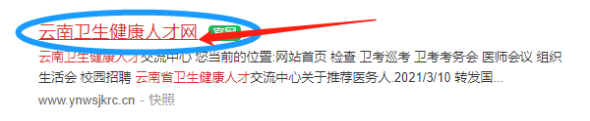
第二步：首页-人才招聘-网络招聘
第三步：选择“单位登录”（右上角）
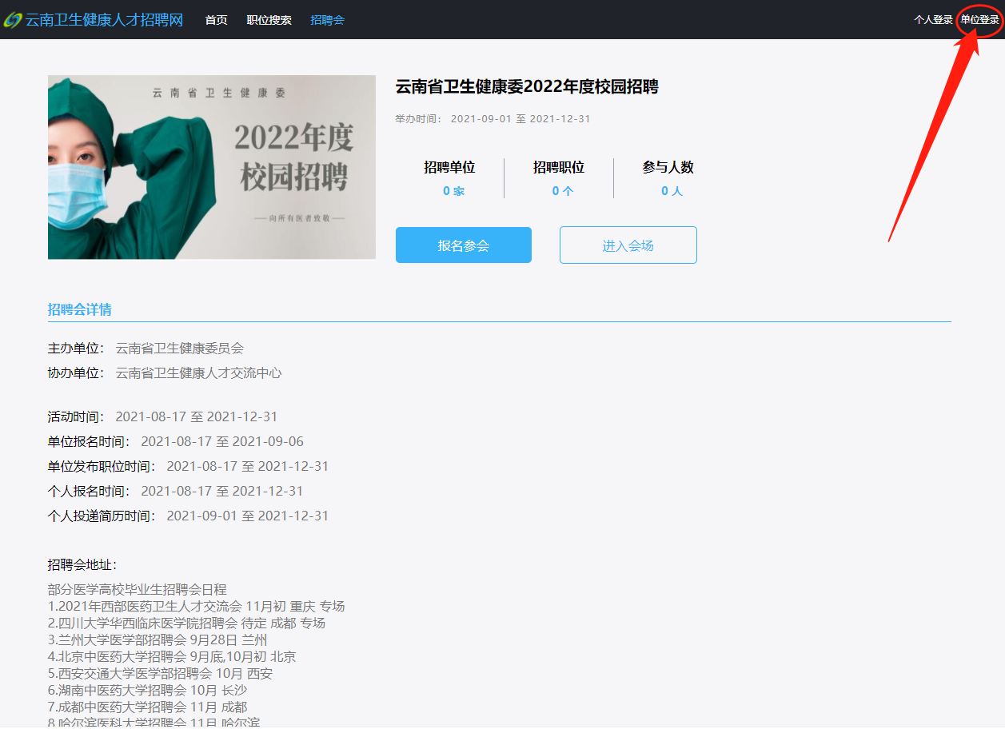
第四步： 登录单位中心查看“招聘会选项”，点击“可参加活动”，点击报名“云南省卫生健康委2022年度校园招聘”
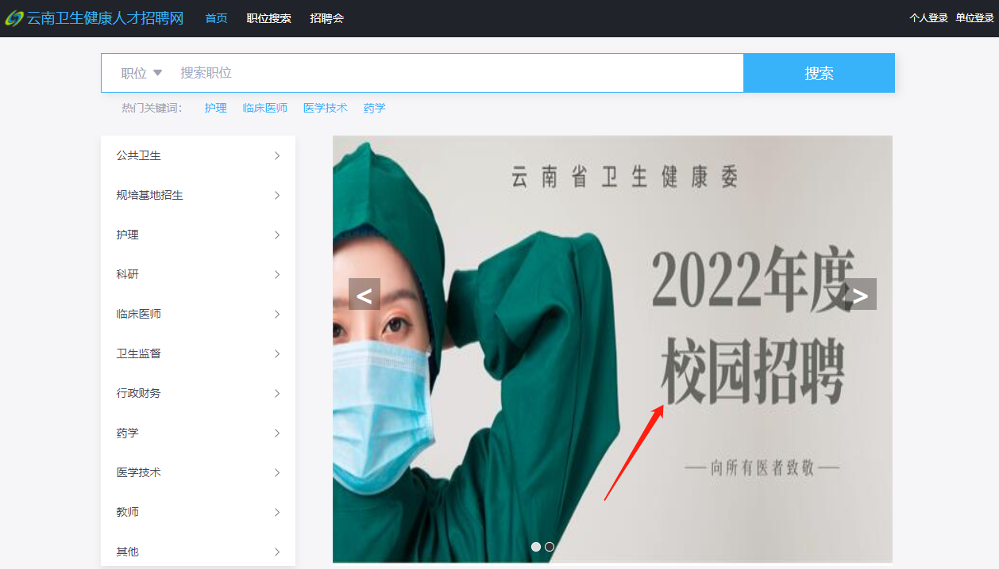
第五步：报名后，请等待招聘会组委会进行审核。审核后会以报名状态发短信通知贵院报名招聘的负责人。
第六步：报名成功后，在上方工作栏“发布职位”-选择 这场招聘会名称，进行发布操作即可。
